Wakacyjne podróże- zajęcia zdalne 15.06.2020
Witam Was w nowym tygodniu wspólnej pracy.
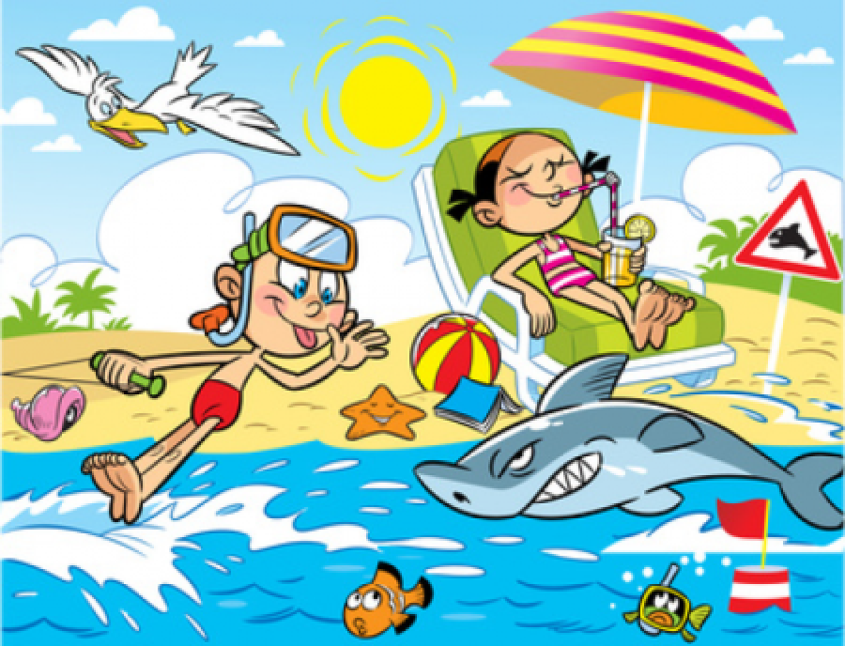

- Temat tygodnia: Wakacyjne podróże
Posłuchajcie Piosenki link: https://youtu.be/JY2LxTIkWyQ
Wysłało po nas lato swój dywan latający.
Buchnęło ciepłym wiatrem, ogrzało buzię słońcem.
Drzewami zaszumiało, ptakami zaśpiewał
nasze ukochane wakacje zawołało.
Ref: Lato, lato, lato, lato baw się z nami.
Lato, lato, lato, bądźmy kolegami.
Lato, lato, lato, lato z przygodami.
Obiecaj, że zawsze zostaniesz już z nami.
Będziemy w morzu pływać i w piłkę grać na plaży.
Piosenki razem śpiewać i razem w nocy marzyć.
I co dzień na dywanie będziemy razem latać.
Do wszystkich najpiękniejszych zakątków tego świata.
Ref: Lato, lato, lato, lato baw się z nami…
Wiersz M. Borzym „Wakacje”

Gdy słoneczko w lecie świeci,
wyjeżdżają z domów dzieci,
by wśród śmiechu i zabawy
poznać cały świat ciekawy.
A gdy deszczyk czasem pada,
nie narzekaj! Weź sąsiada.
Zagraj w bierki lub chińczyka
i niech nuda prędko zmyka!
Czas na rozgrzewkę
• Zabawa ruchowa z elementem skoku – Przeskakujemy morskie fale. Dziecko wykonuje skoki obunóż do przodu – naśladuje przeskakiwanie fal.
• Zabawa ruchowa z elementem czworakowania – Szukamy muszelek. Dziecko naśladuje chodzenie na czworakach po wodzie, szukanie muszelek; co pewien czas wykonuje klęk prosty i wyciągają otwarte dłonie przed siebie – pokazuje uzbierane muszelki.
• Ćwiczenia tułowia – Puszczamy kaczki. Dziecko wykonuje przysiad, naśladuje podnoszenie kamienia i puszczanie kaczek na wodzie; rzuty wykonuje raz jedną, raz drugą ręką.
• Zabawa ruchowa z elementem równowagi – Sprawdzamy temperaturę wody. Dziecko stoi w lekkim rozkroku. Uderza palcami stopy przed sobą i szybko kładzie stopy, aby dotykały podłogi. Ćwiczenie wykonuje raz jedną, raz drugą nogą. Na sygnał wykonuje skok do wody z przysiadem.
• Zabawa uspokajająca – Marsz po kole. Dziecko maszeruje po kole; rytmizuje tekst: Wakacje, wakacje to radości czas, i klaszcze; niechaj wita je z uśmiechem zawsze każdy z was – wykonuje ukłon.
Posłuchajcie opowiadania Małgorzaty Strękowskiej-Zaremby „Wakacyjne podróże”
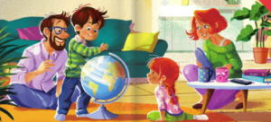
Od samego rana tata, Olek i Ada planowali podróże wakacyjne. Zapomnieli o porannym myciu, a nawet o przebraniu się z piżam. Gdyby nie mama, zapomnieliby też o śniadaniu. Szczęśliwie mama przypomniała im o wszystkim. Kiedy byli już umyci, przebrani i najedzeni, wyjęła z szafy wielki globus i postawiła go na podłodze.
– Teraz możecie podróżować palcem po całym świecie.
– Super! – ucieszył się Olek. Bez namysłu zakręcił globusem. Fruuu! Gdyby kula ziemska obracała się tak szybko, wszyscy dostaliby kręćka jakiegoś lub co najmniej zadyszki. Przed oczami Olka, Ady i taty mknęły kontynenty: Ameryka Północna i Ameryka Południowa, Afryka, Europa i zaraz Azja i Australia. – Tu jedziemy! – Palec Olka zatrzymał rozpędzony świat namalowany na globusie. – Australia, Sydney. Niezłe miejsce. Będzie fajnie. W Australii są kangury i koale.
– W Sydney chciałbym zobaczyć gmach filharmonii – wtrącił tata.
– A będzie tam gmach naszego przedszkola? – spytała Ada.
Olek spojrzał na siostrę z politowaniem. Przecież nikt nie podróżuje do przedszkola, które jest kilka metrów od domu. Zakręcił drugi raz. Jego palec wskazał państwo leżące w Ameryce Południowej.
– Brazylia. Dobry wybór – pochwalił tata. – Są tam wspaniałe plaże. Chętnie poleżałbym sobie – przeciągnął się leniwie.
– Może i ja zaproponuję podróż? – mama zajrzała do salonu. – Chciałabym pojechać z wami do Indii. Zawsze interesowała mnie Azja i jej kultura. Chociaż Afryka też jest ciekawa.
– No pewnie! Jedziemy do Kenii! Do parku z dzikimi zwierzętami. Zobaczymy słonie i żyrafy! – zawołał Olek ożywiony wizją spotkania dzikiego słonia, a może i lwa.
– A będzie tam nasz park? – nieśmiało spytała Ada.
Wszyscy spojrzeli na nią jak na przybysza z kosmosu.
– Nasz park będzie czekał na ciebie w Polsce. Teraz ja wybieram – powiedział tata. Energicznie zakręcił globusem. Niebieski kolor oceanów i mórz zmieszał się z zielonym, żółtym i brązowym – kolorami kontynentów. Adzie aż zakręciło się w głowie. Świat na globusie obracał się zbyt szybko. Co będzie, jeżeli palec taty trafi na głęboki ocean? Nie chciałaby spędzić wakacji na oceanie. Tam już z pewnością nie ma znajomego parku ni przedszkola ani placu zabaw z dużą okrągłą piaskownicą.
– Stany Zjednoczone. Waszyngton – zakomunikował tata.
– Jest tam plac zabaw? – spytała Ada.
– Naszego nie ma, są inne. Jest za to Biały Dom i…
– Ale naszego domu tam nie ma – przerwała tacie Ada.
– Ja nie mogę! Chcesz jechać na wakacje czy nie? – zniecierpliwił się Olek.
– Chcę. Tylko nie tak daleko – bąknęła Ada.
– To gdzie? Wybieraj – podsunął jej globus.
Ada zamknęła oczy. ,,Niech los zdecyduje” – pomyślała i dotknęła palcem globusa.
– Tu!
Cała rodzina wbiła wzrok w miejsce, które wskazał palec Ady. Mama i tata pierwsi gruchnęli śmiechem.
– Europa, Polska, Warszawa – podsumował Olek.
Ada westchnęła z ulgą. Jak to dobrze, że zdała się na los szczęścia. W Warszawie jest jej przedszkole i dom, i park, i znajomy plac zabaw. No i tuż pod Warszawą mieszkają ukochani dziadkowie. Co ważne, ich dom stoi w pobliżu lasu.
– Pojedziemy do babci i dziadka. Tam są bociany, dzięcioły, kukułki, żabki, biedronki, ślimaki, pszczoły – zachwalała Ada.
– Mrówki, komary i muchy – dorzucił ponuro Olek. Ale już po chwili śmiał się jak tata i mama. Nawet napad komarów nie odstraszyłby ani jego, ani Ady od podróży do dziadków. Podpatrywanie ptaków w towarzystwie dziadka, który zna setki ciekawostek o zwierzętach, to był najlepszy z wakacyjnych planów.
Rozmowa na temat opowiadania.
− Co Olek, Ada i tata planowali z samego rana?
− Dzięki czemu mogli podróżować palcem po całym świecie?
− Jakie kontynenty były widoczne na globusie?
− Co wskazywał palec Olka?
− Co wskazywał palec taty?
− Gdzie chciała pojechać mama?
− Co wspominała cały czas Ada?
− Co wskazywał palec Ady? Gdzie ona chciała pojechać na wakacje?
Słuchanie nagrania odgłosu fal morskich uderzających o plażę (szumu morza)
https://www.youtube.com/watch?v=mai_J-9VfFQ
− Czego odgłosu słuchaliście?
− Czy ten odgłos był przyjemny?
Pokaż rękami, jak porusza się fala i dokończ zdanie: Chciałbym (chciałabym) pojechać nad morze, bo…
Zabawa – opowieść ruchowa „Na plaży” (według Małgorzaty Markowskiej)
Jesteśmy na plaży. Spoglądamy w niebo, na którym fruwają latawce. (Dzieci biegają po pokoju w jednym kierunku). Latawce unoszą się wysoko na wietrze. (Wznoszą ramiona do góry). Teraz opadają w dół. (Wyciągają ramiona w bok). Przestało wiać. Latawce opadają na piasek. (Dzieci siadają skrzyżnie). Rysujemy na piasku kształt swojego latawca. Wietrzyk zaczyna lekko wiać, latawce podrywają się do lotu. (Dzieci powoli podnoszą się do stania i kontynuują bieg). Słonko świeci, piasek staje się gorący. Idziemy ochłodzić stopy w wodzie. Idąc, podnosimy wysoko kolana, staramy się utrzymać przez chwilę na jednej nodze. Wchodzimy do wody i ochładzamy ciała, polewając wodą ramiona, plecy, brzuch. Podskakujemy obunóż, rozchlapując wodę dookoła. Czas na kąpiel słoneczną. Kładziemy się na piasku i opalamy brzuchy. (Leżą tyłem). Patrzymy na niebo i podziwiamy latawce. Teraz opalamy plecy. (Przechodzą, przez przetoczenie, do leżenia przodem).
Wskazanie na mapie Polski Morza Bałtyckiego
Dziecko wskazuje Morze Bałtyckie na mapie Polski oraz odczytuje nazwy miejscowości leżących na Wybrzeżu.
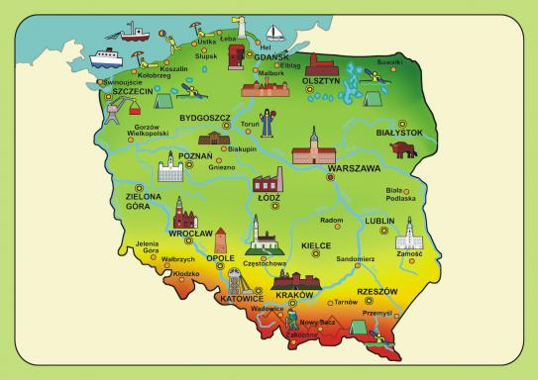
Zabawy na świeżym powietrzu
• Oglądanie drzew rosnących w pobliżu domu. Określanie, czy są to drzewa iglaste, czy drzewa liściaste. Wyjaśnienie, które z nich rosną w lesie. Podawanie nazw drzew (np.: topole, klony, świerki).
• Wielozmysłowe poznawanie drzew. Dzieci przytulają się do drzew, wąchają je, dotykają dłońmi – z otwartymi, a potem z zamkniętymi oczami, słuchają szumu drzew z zamkniętymi oczami.
• Przyglądanie się drzewom w różnych pozycjach: stojąc, leżąc, z pochyloną głową, przez palce… Określanie, jak wyglądają drzewa, gdy patrzymy na nie z różnych pozycji.
• Ustawianie się względem drzewa według poleceń rodzica. Dzieci ustawiają się: przed drzewem, za drzewem, z lewej strony drzewa, z prawej strony drzewa, między dwoma drzewami. Następnie odpoczywają na kocach pod drzewami.
Gra edukacyjna
Ćwiczymy spostrzegawczość na plaży: https://view.genial.ly/5ed4259ddbd44e121591292f
Propozycja pracy plastycznej
Potrzebne będą: papierowe tacki, farby, plastelina, biały papier, nożyczki
Wersja 1.
Malujemy na tacce kolory odpowiadające wodzie, niebu i słońcu. Z białego papieru wycinamy mewy i naklejamy w miejsce obłoków.
Wersja 2.
Malujemy na tacce kolory odpowiadające wodzie i plaży. Z plasteliny tworzymy przedmioty charakterystyczne dla wybrzeża i przymocowujemy na tackę.

Dobrej zabawy!
Do jutra!
